İÇİNDEKİLER

GİRİŞ.........................................................................................................................
- KISA FİLMDE KAMERA VE KURGU...............................................
1. 1. Kameralar ve Formatlar..........................................................................
1. 2. Edius’da Ara Yüzünü Tanıma................................................................
1. 3. Capture......................................................................................................
1. 4. Import........................................................................................................
1. 5. Kesmek ve birleştirmek ve çıkış almak...................................................
1. 6. Çıkış verme................................................................................................
- SES DÜZENLEME........................................................................................
- VIDEO EFEKTLER ....................................................................................
- DİĞER BİLGİLER ......................................................................................
- KAYNAKÇA...................................................................................................

GİRİŞ

Bu araştırma yazısı bir kısa film üretiminde Edius kurgu yazılımının nasıl kullnılabileceği ve ses kurgusunun nasıl doğru yapılabileceği üzerinedir.

Bu araştırmayı Edius’un son versiyonu olan Edius 6.3 sürümü incelenerek yapılmıştır. Araştırma sırasında Edius’un daha önceki sürümleriyle de karşılaştırma yapılmaktadır.

- KISA FİLMDE KAMERA VE KURGU
Günümüzde bir kısa film üretiminde kasetli çekim yapan kameraların kullanılması elbette önerilecek bir şey değil. Zira günümüz teknolojisi kasetsiz yayıncılık üzerine geliştirildiğinden son dönem kameraların kasete kaydetme özelliği yoktur. Ancak yine de elde kasete kaydeden bir kamera bulunuyorsa bu kamerayla film çekilmesi gerekebilir. Bu durumda en kötü ihtimalle HDV kasetlere kaydeden kameralarla çalışılması önerilir. Günümüzde DV kaset veya DVCam kasetlerle çekim yapan kameralarla kısa film çekmek önerilmez. Bunun en önemli sebebi DV ve DVCam kayıt SD çekim ölçeğindedir. Türkiye’de kullanılan standart çözünürlük 720x576 olarak bilinen 4 e 3 ölçektir. Ancak HDV çekimler 1440x1080 gibi 16 ya 9 ölçeğinde olacağından daha geniş ve Full HD ye benzer bir ölçekle çekim yapılmasını sağlar. Bu kasetlerle çekim yapıldığında veya elde kasetlerde arşiv görüntü varsa ve bunlar filme dahil edilecekse capture veya ingest işlemi denilen kasetleri bilgisayara aktarma süreci olacaktır. Bunun dışında karta veya harddiske kayıt yapan kameralarda görüntülerin ve seslerin bilgisayara dosya olarak aktarılması yeterlidir. Kartlara kayıt yapmak görüntü kaybını ve zaman kaybını azaltır. Kaset masrafını bitirir. Zira görüntü ve sesler zaten *.mpeg, *.avi, *.mov gibi bilgisayar formatlı dosyalardır. Bu tip görüntülerde Full HD çekim yapılması önerilir. Full HD çekim çözünürlüğü 1920x1080’dir.

11.1.Kameralar ve Formatlar era
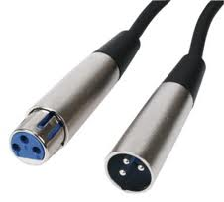
Günümüzde kısa filmler için önermediğimiz 720x576 yani SD Pal formatı klasik televizyon formatıdır. Önerilebilecek format ise 1920x1080’dir. Günümüzde kullanılan ( Haziran 2011 ) kameralara göre örnekler verirsek Sony DSR serisi ürünler SD Pal çekim yapar. Sony HVR serisi kameralar ise HDV çekim yapar. Sony HVR kamera serisinde karta kayıt özelliği olanlar CF kartlara kayıt yapar. Sony kameralarda HXR ve PMW serisi kameralar kısa filmler üretilmesi daha doğrudur. Panasonic kameralarda HPX serisi kameralar da kısa film çekimi için uygun ürünlerdir. Bu kameraların bir çoğunda halen SD veya 1440x1080 çözünürlükler bulunmaktadır. Çekim aşamasında kameralarda çekim formatı HD 1920x1080 olarak doğru ayarlanmalıdır. Sesleri rahatlıkla kamera üstüne kaydedebilmeniz için XLR ses girişi olan kameraların tercih edilmesi doğru olacaktır. Profesyonel mikrofonların XLR çıkış kabloları olacağı için profesyonel bir çekimde XLR ses girişli kameralara ihtiyaç duyulacaktır. Bu kritere uygun günümüzde popüler olan ürünlerden HXR-NX70 Sony’de en alt seviye ürünken daha üstünde HXR-NX5, PMW-EX1R, PMW-EX3, PMW-320, PMW-350, PMW-500 gibi kameralar doğru ürünlerdir. Bu ürünlerden PMW-EX1R ve HXR-NX5 ürünleri hariç diğer kameralar objektifi değişebilen ürünlerdir. Objektif değişikliği özelliği geniş açı objektif kullanılması istenildiğinde büyük önem taşır. Ayrıca Sony PMW-F3 ürünü son dönemde popüler olan ürünlerdir. Bu kameraya PL mount objektif takılabilir. Sony NEX-FS100 de en yeni çıkan üründür. E mount objektif uyumludur. Sony’de HXR serisi kameralar SD kartlara çekim yaparken PMW serisi kameralar SxS kartlara çekim yapmaktadır. Ayrıca Sony’de bir de XDCam medyalara kayıt yapan kameralar bulunmaktadır. Panasonic’de ise HPX-171 ve HPX-371 ve daha üstü kameralar da P2 denilen kartlara kayıt eden kameralardır. Kameralar konusunda neden bu kadar durduğumuz ise doğru kamerayı seçmemiz doğru formatı seçmemiz açısından önemlidir. Bunun yanı sıra Red kamera ile de 2K veya 4K çözünürlüklerinde görüntüler çekilebilir. Edius’da bu videolar çözünürlük açısından kurgulamak mümkünken doğal codec’inde kurgulamak mümkün olmadığı için illa Edius ile çalışacaksak Red kamerayı tercih etmemek daha doğru olacaktır. Red kamera tercih edilecekse de Assimilate Scratch gibi yazılımlarla çalışmak daha doğru olacaktır. Bunların dışında Canon DSLR fotoğraf makinalarıyla çekilen HD videoların görüntüleri ise Edius ile rahatlıkla kurgulanabilecektir. Ancak Canon fotoğraf makinalarının XLR girişleri olmadığı için sesler ayrı kaydedilebilir veya converter yoluyla mikrofon bağlanabilir. Karta kayıt yapan kameraların formatları özel codeclerle kaydedilmektedir. Bunlar genellikle MXF isimli bir çeşit klasör yapısı içindedir.
1. 2. Edius’da Ara Yüzü Tanıma
İlk olarak Edius 6.3 yazılımı kurulduktan sonra yazılım çift tıklanarak açıldığında Profile’lerle karşılaşılır. Her kullanıcının kendisine özel bir profil oluşturmasında fayda vardır. Ayırt etmek için profillere farklı isim ve ikon eklenebilir.
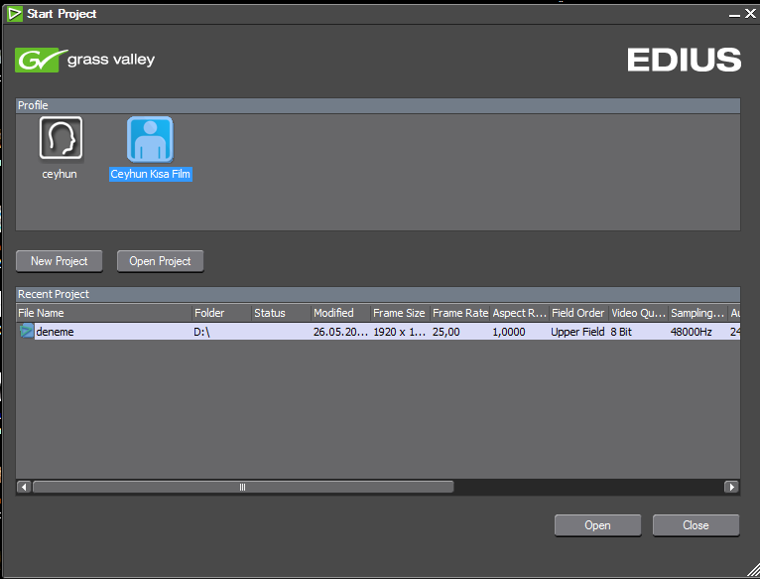
Daha önce başlanılan projeleri Recent Project kısmında görülebilir. Buradan açılabilir. Daha da eski projeler veya transfer edilen projeler Open Project’den açılabilir. Ancak ilk defa bir projeye başlanılıyorsa New Project’e tıklayarak yeni bir proje açmak ilk yapılacak iştir.
Burada Project Name kısmına projenin adı mutlaka girilmelidir ve bu özel bir isim olmalıdır. Folder kısmına fiziki olarak ayrı bir harddiskte bir yer gösterilmelidir. C diskinde kesinlikle çalışmamalıdır. Ayrı bir diskte çalışırken bu diskte yeterli boş alan olduğunu da önceden kontrol etmek gerekir. Ardından Customize seçeneği işaretlenerek ve OK’e basılarak dikkatlice özel ayarlar yapılmalıdır. Daha önceden yapılmış belli ayarlar varsa onlar da Presets List altında görülecektir. Aynı iş akışına sahip işler bu özellik sayesinde yeni ayarlar yapılmadan eski ayardan açılabilir.
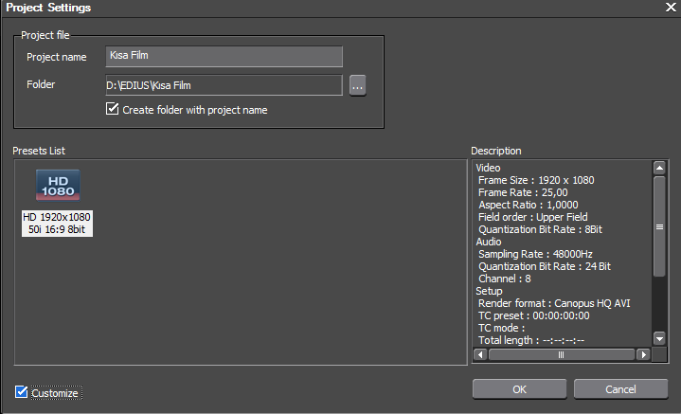
Description bölümünde ayarların ayrıntıları görülebilir.
Projeye göre ayarlar aşağıdaki gibi yapılabilir. İnce ayarlar Advanced yazısının solundaki küçük oka tıklanarak açılır.
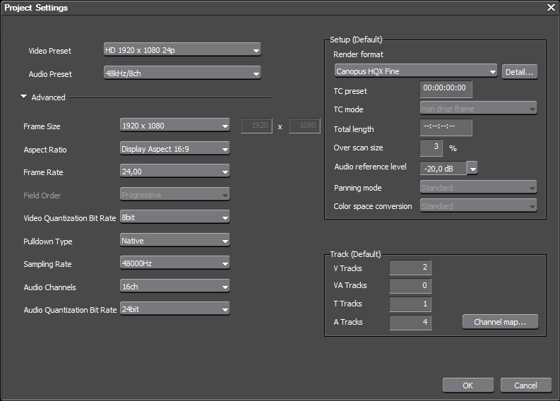
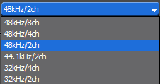
Burada ayarlar yapılan çekimin prograsif veya interlace yapılmış olmasına ve kaç kare çekim yapıldığına göre belirlenir. Çekim nasıl yapılmışsa kurgu da öyle yapılmalıdır. Bu noktada prograsif veya interlace çalışmaya ve saniyede kaç kare ya da yarım kare çalışılacağına çekimden önce karar vermekte fayda vardır. Bu karar da kısa filmin bitmiş halinin nerede gösterim yapılacağına göre belirlenmelidir. Full HD çekilen film 1920 x 1080 çözünürlükte olduğuna göre bu şekilde seçilmelidir. Interlace özellikte bir çekim yapıldıysa Türkiye’de kullanılan standarta göre 50i seçilmelidir. Ses ayarlarında 48kHz 2ch çalışmak özel bir proje değilse uygun olacaktır. Ancak daha çok kanal çalışmak da mümkündür.
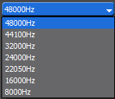
HD çözünürlüklerin en boy oranları 16/9 olduğu için bu seçenek belirtilmiştir. Video'da saniyede 25 kare olduğu için Frame rate'i 25 seçilebilir. Ancak kamerada daha yüksek frame rate çalışıldıysa 60 kareye kadar seçenek vardır. Field ayarlarında ise son çıkış nasıl bir field'da alınacaksa o ayarı korumak gerekebilir. Bilindiği gibi field yarım kare demektir. Video görüntüsü Pal'de 25 karedir ancak aslında saniyede 50 yarı kare yani 50i'dir. Buradaki i harfi interlace'in kısaltmasıdır. NTSC'de bu ayara saniyede 30 kare veya saniyede 60 yarım karedir. TV kanallarında özellikle haberlerde görülen titreme sorunu bu ayarların özellikle çıkış alırken yanlış alınmasından oluşur. Bir kısa filmde sisteme çok yüklenmemek için 8 bit video kalitesinde çalışabilinir ancak ilerde sinema salonlarında gösterilecek veya önemli festivallere katılacak bir kısa filmi 10 bit kurgu yapmakta fayda vardır. Ses örneklemesi ise 48.000 Hz olarak belirlemekte fayda vardır. 48.000Hz, 48kHz ye eşittir. Bu seviye genel kullanılan bir ayardır. Ancak farklı ses örneklemeleri de mevcuttur elbette. Audio Quantization Bit Rate ise 24bit ortalama bir değer olarak uygundur. 32 bit ve 16 bit seçenekleri de mevcuttur.
8 bit çalışmalarda Canopus HQ Standart, ortalama bir kalite olarak iyi bir proje kalite formatıdır. Çalışma 10 bit yapılacaksa Canopus HQX Standart ortalama bir değerdir. Bu kaliteyi artırmak veya azaltmak elinizdedir. Sisteminizin kaldırdığı ölçüde yüksek kaliteli çalışmak avantajlıdır. Bu noktada da kısa filminizin yayınlandığı yer önemlidir. Audio Refernce Level’ın -20,0 dB de olması genel kullanılan bir değerdir.
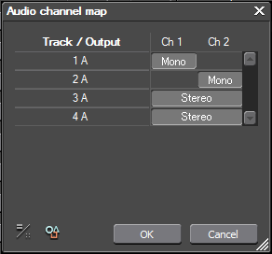
İngilizce Track kelimesi yerine bu çalışmada yanlış anlamalar olmaması için genellikle kullanılan kanal kelimesi yerine genellikle kuşak kelimesi kullanılmaktadır. Ayrıca clip kelimesi yerine de parça kelimesi kullanılacaktır. Track ayarlarında 2 video kuşağı ( V ) 1 yazı kuşağı ( T ) 4 de ses kuşağı ( A ) açmak bir kısa filmde rahat çalışmak için yeterlidir. Bu kuşaklar proje açıldığında timeline’da göreceğimiz track adedidir. Daha sonra yeni kuşaklar da açılabilinir veya silinebilinir. VA olarak gösterilen Video ve Audio kuşaklarıyla birlikte yer aldığı track’lerin ise bir kısa film çalışmasında kullanılması uygun değildir. Zira ince ses ayarlarını VA trackinde yapmak çok daha zordur.
Audio Channel Map’de ise hangi kuşakta mono ya da stereo çalışılacağı belirlenebilir. Edius’un 6’dan önceki sürümlerinde bu ayarların yapılışı bu şekilde değildi. Edius 6’da bu ayarları bu şekilde yapabilirken eski şekliyle yapmak da halen mümkün.Bunun için bu küçük pencerenin sol altındaki ikona tıklamak yeterlidir. Bu ayarlar istenirse kaydedilebilmektedir.
Bir çok kurgu yazılımının arayüzü birbirine benzerdir. Edius’da sol üst tarafta görülen player ve recoder pencereleri, alt bölümde yatay ve uzunca görülen timeline, sağ üst tarafta görülen Bin penceresi temel kullanım alanlarıdır.
Bir çok kurgu yazılımının arayüzü birbirine benzerdir. Edius’da sol üst tarafta görülen player ve recoder pencereleri, alt bölümde yatay ve uzunca görülen timeline, sağ üst tarafta görülen Bin penceresi temel kullanım alanlarıdır. Player ve Recorder penceresini eğer büyük monitör veya çift monitör kullanılabilir ve aynı anda açılabilir. 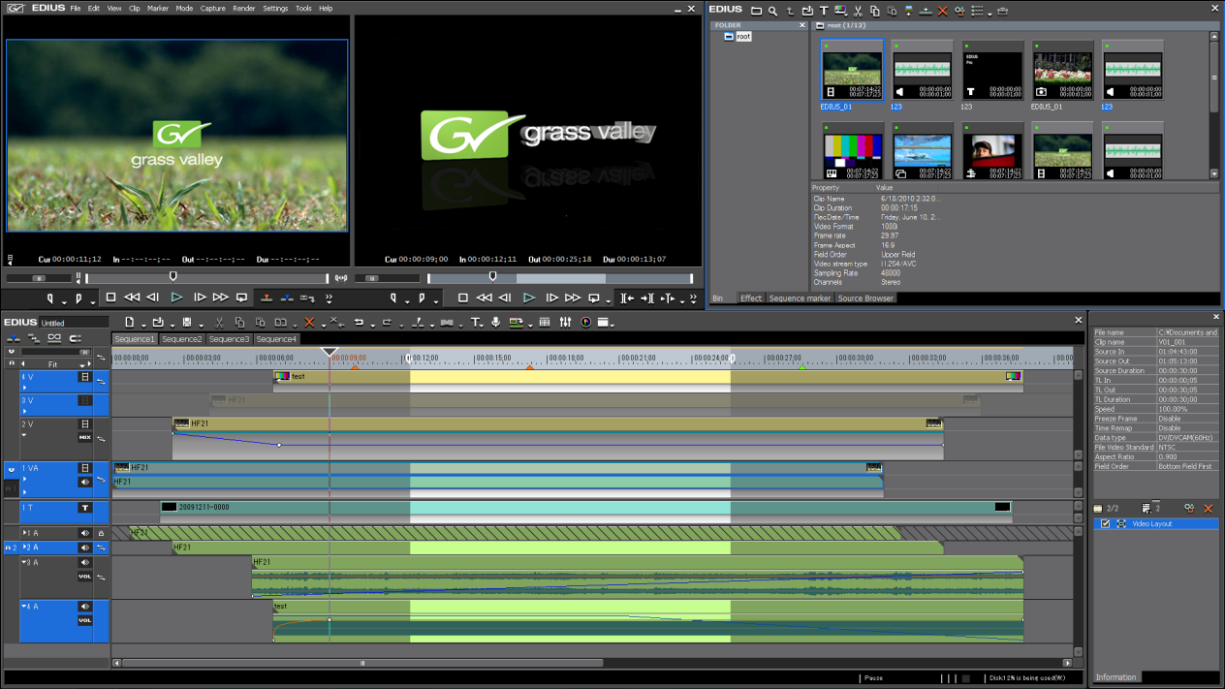
Ancak küçük bir monitörde veya laptop’da kurgu yapılıyorsa ya Player’ı ya da Recoder’ı görecek şekilde tek ekran da çalışabilir. Bu durumda Player penceresinden Recorder pencersine hızlı geçmek için Klavyedeki Tab duşuna basmak kısa yoldur. Arayüz standart olarak açılsa da kullanıcı kendi arayüzünü oluşturabilir. Bu kişisel arayüzü kaydedilebilir ve kullanıcı hangi bilgisayarda yazılımı açarsa açsın kendi arayüzünü yanında taşıdığı flashdisk, CD veya e-mailinden v.b. çağırabilir. Edius’a Import edilen veya capture edilen ( kasetten bilgisayar aktarılan ) görüntüler bin penceresinde olacaktır. Ayrıca bin penceresine iliştirilen Effect paletleri, Information ( Efekt düzenleme ) , Sequence Marker ve Source Browser paletleri de bulunur.

1. 3. Capture
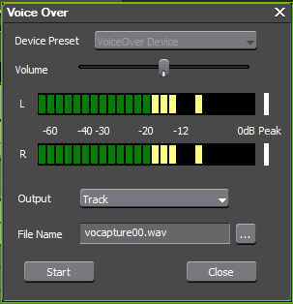
Daha önce de bahsedildiği gibi artık capture çok sık kullanılan bir özellik değildir. Zira yeni nesil kameralar kasete çekim yapmamaktadır. Ancak yine de kasete kayıt eden kameralarla çekim yapıldığında veya kasetlerden arşiv görüntü kullanılacaksa capture yapmak gerekir. VTR gibi bir kaynak bağlanmazsa Capture kısmı disable gözükür yani aktif değildir. Ayrıca mikrofon ikonu olan Voice Over bölümünden Edius yazılımında üst ses kaydı yapılabilemektedir.

Bir başka capture özelliğide batch capture’dır. Bu özellik tüm kaseti kaydetmeyip sadece gerekli olan alanlara in ve outlar vererek kaydetmeye yarar. Bu özellikle VTR ve kurgu sisteminin başında daha az durmaya yarar. Zira batch capture seçeneği ile işaretlemeler yapıldıktan sonra kayda girilince kurgucu mola verebilir. Bu özellik bilgisayarda ham görüntülerin daha az yer kaplamasını sağlar.
1. 4. Import
Edius saydığımız karta kayıt yapan kameraların formatlarını direkt import eder. Native denilen doğal formatında görür yani convert ederek import etmez. Bu görüntüde herhangi bir kayıp yaşanmasını ve zaman kaybını engeller. Görüntüleri import ederken birbirlerine karışmaması için klasörler açıp bunlara isim vermek önemlidir.
Edius yeni versiyonunda *.wav dosyalarını CD üzerinden rahatlıkla alabilmektedir. Yazılım bu işi kendi içinde yaptığı convert işlemiyle yapar. Ancak bu sırada kurguya devam edilebilir. Bunun için source browser’dan CD içindeki şarkılar seçilir ve Add and Transfer to Bin’e tıklanır.
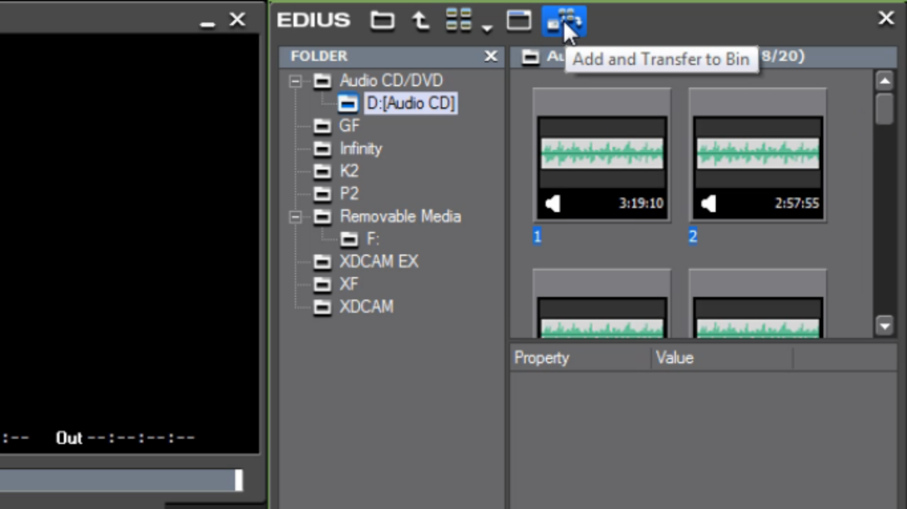
Bu işin arka planda yapılmasına background job denir.
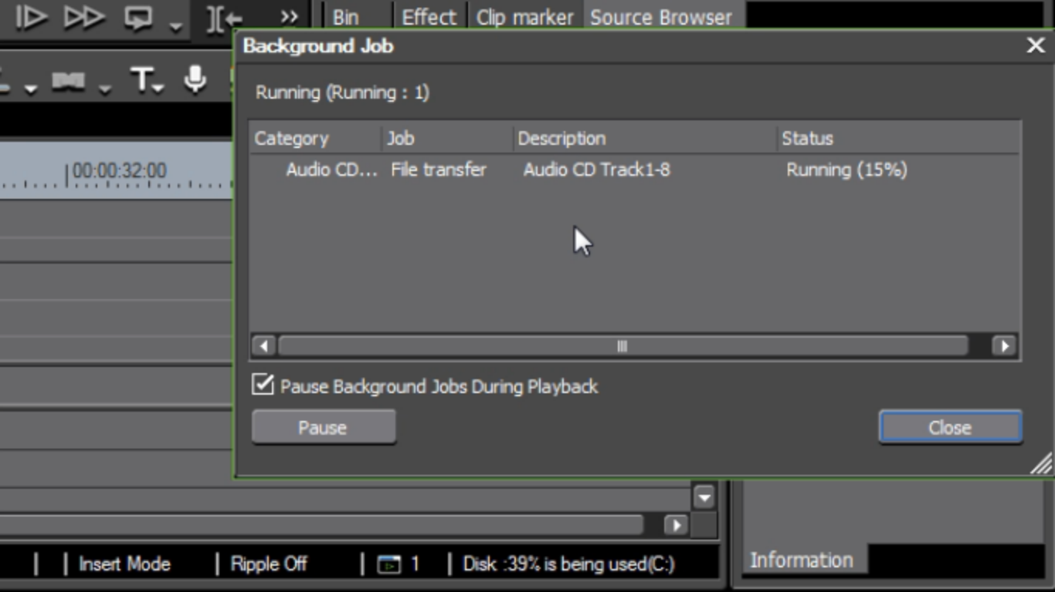
Edius kurgu yazılımları arasında en çok formatı import edebilen yazılımlardan biridir.

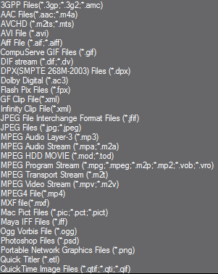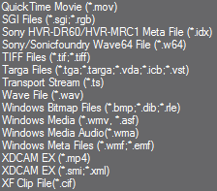
Ses dosyalarında ise MP3 formatını direkt import edebilme özelliğine rağmen bunun yapılmaması önerilir. MP3 formatını *.wav formatına convert edilmesi ve böyle kullanılması daha sağlıklıdır. MP3 dosyalarda sıklıkla senkron kayabilir veya yazılım kilitlenebilir. Edius Mp3 ses dosyalarını alırken kısa bir analiz sürecinden geçirir. Bu analiz daha önceki sürümlerde ses dosyasını veya videoya bağlı ses dosyasını bin penceresinden timeline'a indirmekteyken olmaktaydı. Bin penceresinde ses dosyalarının karışmaması için isimlendirilmiş klasörler oluşturulmasında fayda vardır.
Import yapmak için video ve ses dosyalarını tuttuğumuz Windows’un üzerinde çalışmadığı ( genellikle Windows C diskinde çalışır ) fiziki olarak ayrı bir harddiske ihtiyaç vardır. Burada dosyalar klasörlenmelidir. Bin penceresi içinden çift tıklayarak veya sağ tıklayıp add files denerek klasörler açılır seçilen dosyalar tıklanarak bin penceresine aktarılır. Buradan sürükle bırak yöntemiyle timeline’a aktarılır veya çift tıklayarak görüntü ve sesin player penceresinde gözükmesi sağlanır.

1. 5. Kesmek ve birleştirmek ve çıkış almak
Edius’da kısa filmin her bir sahnesi için ayrı bir sequence oluşturulabilir. Bu şekilde daha planlı bir çalışma yapılmış olunur. Son sequence’da tüm önceki sequencelar birleştirilebilinir. Timeline’ın hemen sol üstündeki sequence yazısına sağ tıklanarak sequence’lara birinci sahne , ikinci sahne gibi isimler verilebilinir. Yeni bir sequence açmak için sequence yazısının üzerindeki dosya kağıdı benzeri ikona tıklanır. Edius’da Video’ları bin penceresinden timeline’a indirirken videoya bağlı sesin de timeline’a inmesi için öncelikle ses kuşaklarının seçilmesi gerekir. Video’nun hangi video kuşağına inmesi isteniyorsa o kanala iner. Channel Map’de seçimler yapılırken aslında bunlar belirlenmiş ancak daha sonra değiştirilebilir. Bin penceresindeki görüntüye veya sese çift tıklandığında bu görüntü parçası player penceresine gelir. Klavyeden E harfine basılarak in out vererek parçanın bir kısmı veya in out vermeyerek tamamı timeline çizgisi neredeyse o noktaya indirilir. Player penceresinden videoyu tutup sürükle bırakla timeline’a da indirilerek aynı işlem yapılabilir. Ayrıca Ü ve Ğ harfiyle görüntüyü timeline’a indirilebilir. Ancak buradaki fark, Ü harfiyle timeline’a indirirken görüntünün ineceği yerde olan diğer bir görüntü varsa üstüne biner. Buna ‘overwrite to timeline’ denir. Ğ harfi ile ise binen görüntü görüntülerin arasına girer, böylece görüntünün toplam süresi uzar. Buna da ‘insert to timeline’ denir. Sürükle bırak yönteminde videoların geleceği kuşak seçili olduğu için o kuşağa denk getirilirse o kuşağa diğer kuşağa denk getirilse o kuşağa video gelir. Ancak ikinci kuşağa video denk gelirken videonun sesleri seçili olmayan diğer ses kuşaklarına denk gelecektir. Buna dikkat etmek gerekir. Videolar ve sesler timeline’a indikten sonra görüntüler ardı ardına getirilir. Başından ve sonundan kesmeler başlar. Bir görüntüyü kesmek için C kısa yolu kullanılır. Timeline çizgisi mouse ile kesilecek video veya sesin kesilecek noktasına getirilir ve C kısa yol tuşuna basılır. Görüntü o noktadan ikiye bölünmüş olur. Bundan sonra çıkartılacak kısım mouse ile seçilir ve Delete tuşuna basılarak silinir. Sadece kullanılacak görüntü ve sesler geriye kalır. Kesip silmenin bir diğer yolu da timeline çizgisi getirilen yerin sağı N harfi ile solu M harfi ile tek tuşla kesilip silinebilir. Aralardaki boşluklarda sağ tıklayarak Delete Gap a tıklanarak kapatılır veya videolar ve sesler mouse ile sürükle bırak şeklinde taşınarak birleştirilir. Temelde kısa filmler basit kesmelerden oluşur. Ard ardına gelen çok sayıda kesmeden sonra kısa film tamamlanmış olur. Nadiren geçilerde mix geçiş diğer adıyla dissolve transition kullanılır. Kısa yolu Ctrl ve P harflerine aynı anda basmaktır. Görüntü veya sesin hızını değiştirmek için parça üzerinde sağ tıklanıp time effect’ten speed seçilecektir. Kısa yolu klavyeden Alt ve E tuşlarına aynı anda basmak gerekmektedir. Slow motion bir görüntü isteniyorsa Rate yüzdesi düşürülür. Edius’da bir çok uygulama Windows’un sıradan kısa yollarına benzer. Bir dosyayı kopyalamak Ctrl ve C tuşlarına birlikte basılarak yapılırken başka bir yere yapıltırmak Ctrl ve V harflerine birlikte basmakla olur. Tüm görüntüler kesilip birleştirildikten sonra, efektler ve ses düzenlemeleri yapılıp filmin başına in sonuna out verilip F11 kısa yoluyla dosya olarak çıkış alınır. Kasete çıkış alınacak kısa yol F12’dir.
Çıkış alınırken yapılacak ayarlar kısa film nerede gösterilecekse gösterilecek yerin istekleri doğrultusunda alınır. Bir TV kanalında yayın yapılacaksa Mpeg2 veya Avi olarak çıkış alınabilir. Eğer kısa film, sinema salonlarında gösterilecekse o zaman çıkış ayarları daha farklıdır. Genellikle TV kanallarında playout sistemleri Mpeg2 yayın yaptığı için Mpeg2 Program Stream çıkış almak en doğrusudur.
Export Between In and out kısmı işaretlenir. Export tuşuna basılır. Bundan sonra ayarların CBR olması, 15.000 bitrate olması tercih edilir.
Kısa Filmi sinema salonlarında göstermek için filme basmak veya digital sinema salonlarında göstermek için mastering almak üzere çalışan firmalar projenin çıkışını tamamen tga sequence gibi özel formatlarda isteyebilir. Bunun için others’dan Still Image daha sonra save between in/out in sequential files seçilir.
2. SES DÜZENLEME
Edius’da daha önce yazılan yazılarda ses bölümüne fazla eğilinilmediğinden bu araştırmada ses kısmının daha fazla üzerinde duruldu.
Bin penceresinde seslerin üstüne sağ tıklanırsa özellikleri görülebilir.
Videolar ve sesler timeline’a indirildiğinde genellikle çok yapılan bir işlem olarak videoların ve sesler birbirinden koparılır. Bu işlem videonun veya sesin üstüne sağ tıklayarak Link/Group bölümünden Ungroup yapılır. Kısa yolu klavyeden Alt tuşuna ve G harfine basmaktır. Videolar ve sesler artık birbirinden ayrıdır ve bağımsız hareket eder. Bir kısa filmde bir çok zaman görüntünün kendi sesi kullanılmadığı için video ve ses birbirinden ayırılıp ses silinir. Genellikle 2 kanal çekilen seslerden biri kullanılmayacak olan kameraüstü mikrofon ve diğeri ise kullanılacak olan boom veya yaka mikrofonu olacağı için Ungroup işlemi ardından kameraüstü mikrofon sesleri silinir.
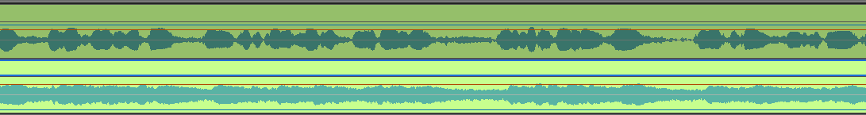
Resimde konuşma olmayan alanlarda bile kamera üstü mikrofonun nasıl gürültü oluşturduğu görülmektedir. Mikrofon üst kanalda kamera üstü ise alt kanaldadır. Kameraüstü mikrofon sesleri ancak kullanılacak mikrofonda çekimden sonra kurgu aşamasında bir problem yaşandığı farkedildiği anda yedek ses olarak kullanılabilir. Bu sebeple kullanılmayacaksa bile kaydetmekte yarar vardır. Tek kanal sese mono, çift kanal sese stereo denmektedir. Kullanılan mikrofon sesi mono tek bir sestir. Genellikle birinci kanalda kayıt yapılır. Çekimde kameranın yanlışlıkla sesi mikslenmiş şekilde alması sorun çıkarabilir.
Ses dosyaları bin penceresine alındığında resimdeki gibi gözükür. Hemen altında sesin süresi timecode cinsinden belirtilmektedir. Ses dosyalarını karıştırmamak için bin penceresinde de sağ tıklayarak isim değiştirilebilir.
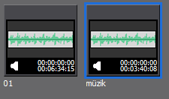
Bin penceresinden bir video veya sesi çift tıklayarak Player penceresine gönderildiğinde video oynatılırken ses seviyeleri gözükmektedir. İki kanal ses timecode’un hemen altındadır. Açık mavi renklidir. Ses yüksekse sık sık sarı renk seviyesine ulaşır. Sesde ciddi bir bozulma olacak kadar yüksekse ses seviyesi kırmızı renge gelir. Bu durumda ses seviyesini düşürmek gerekir. Eğer ses seviyesini düşürmekle de doğru bir sese ulaşılamıyorsa bazı ses efektleri sesi düzeltmek için kullanılabilir ancak yine istenilen kaliteye gelmiyorsa bu sesten vazgeçmek gerekebilir.
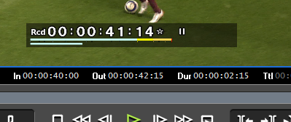
Player penceresinde görüntüye ayrı in ve out sese ayrı in ve out verilebilir. Görüntüye in vermek için I harfi kullanılırken out vermek için O harfi kullanılır. Sese in vermek için I harfinin hemen solundaki U harfi kullanırken sese out vermek için O harfinin hemen solundaki P harfi kullanılır. Bu şekilde timeline’a inen video ve ses farklı uzunluklarda olabilir ve farklı noktalarda başlayıp bitebilir.
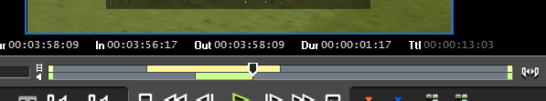
Player penceresinden görüntü veya sesi timeline’a indirirken E harfine tıklandığında sadece kanallarını timeline’a indirmektedir.
Edius’da timeline inen ses ve videoları daha ayrıntılı kurgulayabilemek için bazen daha geniş görmek gerekebilir. Bu durumda timeline’ın sol üst kısmından resimde görülen kısımdan Frame yani kare olarak veya Second yani saniye olarak veya Minute yani dakika olarak timeline istenilen genişlikte ayarlama yapılabilir. Bu ayarlama V harfinin sağ yanındaki kısım ileri geri çekilerek veya A harfinin sağ yanındaki sağ sol ve aşağı oklardan ayarlama yapılabilir. Ancak en pratik olan ayarlamalardan biri timeline’a tıklandıktan sonra CTRL tuşuna basılı tutarak mouse’un scroll halkası ileri geri hareket ettirerek yapılır. Bu sayede ses kuşağında ses dosyalarının dalgalarını ayrıntılı şekilde görüp düzenleme yapmak mümkündür.
Edius’un 6. versiyonu itibariyle bir kuşakta ses dalgalarını stereo olarak da görmek ve kurgulamak mümkündür. Aşağıdaki resim bu şekildedir.
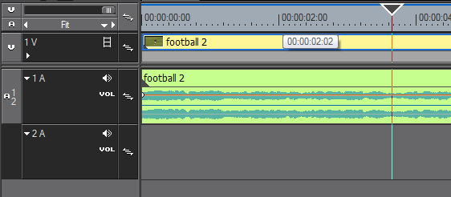
Ancak kısa film kurgularken her kuşakta sesin mono olarak belirlenmesi ve kurgulanması daha büyük kolaylık sağlar. Aşağıdaki resimde bu şekilde görülmektedir. Sesi simgeleyen A harfi 1 ve 2. Ses kanallarını altlı üstlü değil 2 ayrı kuşakta A1 ve A2 diye göstermektedir.
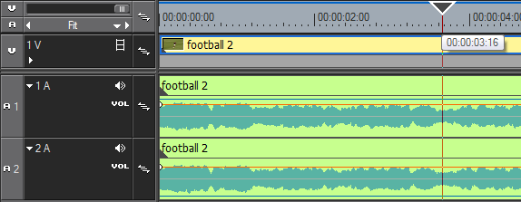
Burada unutulmaması gereken şeylerden biri eğer sadece bir kuşaktaki sesler dinlenmek isteniyorsa diğer ses kuşakları susturulur. Bunun için küçük speaker ikonuna mouse ile bir kere tıklayınca 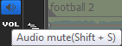 ikon görünmez olur. Bir kuşaktaki sesler duyulmayınca ilk olarak bu ikon kontrol edilmelidir. Kısa yolu klavyede Shift ve S harfi tuşlarına aynı anda basmaktır. Ses kuşaklarında yeşil alan ses dosyasını koyu yeşil alan ise ses dalgalarını gösterir. Koyu yeşil alan ne kadar yoğunlaşırsa orada ses seviyesi o kadar yükselmiştir. Ses dalgaları eğer görülmek istenmiyorsa VOL yazan yerin solundaki boşluğa sağ tıklanır ve Display Waveform yerine Hide Waveform işaretlenir. Tekrar görülmesi isteniyorsa Display Waveform tekrar işaretlenir. Eğer ses dalgaları görülemiyorsa önce bu nokta kontrol edilmeldiri. Ses seviyesini ayarlamak için turuncu yatay çizgiyi aşağı yukarı çekerek ayarlama yapılmaktadır. Ses ayarlarının yapılabilmesi için VOL yazan noktaya bir kere tıklayıp açık hale getirmek gerekir. VOL yazısına bir kere daha tıklanırsa PAN yazısı çıkar ve sesin PAN ayarları yapılabilir. PAN çizgisi de mavi bir yatay çizgidir. Stereo olarak ayarlandığın tek kuşakta görülen seslerle birlikte mavi pan çizgisi tam ortadadır. Ancak mono olarak iki kanal ses geldiğinde kuşaklarda ses parçaları left veya right olarak %100 panlanmış haldedir.
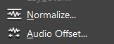
Ses parçasındaki seviyeyi yükseltmek için timeline’da ses parçasının üstünde sağ tıklanıp Normalize’ye tıklanabilir. Çıkan pencerede Audio level seviyesi desibel değerinden yükseltilebilir. Audio offset içinden ise sese delay özelliğinden yankı eklenebilir.
Ses seviyeleri bölgesel olarak yükseltilecekse veya alçaltılacaksa VOL açıkken ilk değişiklik yapılacak olan yerde turuncu çizgiye bir kez tıklanır ve çizgi aşağı ya da yukarı hareket ettirilir. Elbette yukarı doğru hareket sesin seviyesini artıracaktır. Ses seviyesini tekrar değiştirmek istenililirse mouse ile bir nokta daha işaretlenip yukarı aşağı tekrar değişikliğe gidilir. Tüm kuşak böyle düzenlenir.
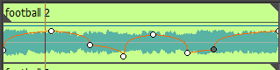
Eğer kuşaktaki bir ses clib’inin seviyesi komple yükseltilmek isteniyorsa klavyede SHIFT tuşuna basılıp mouse ile turuncu çizgiye tıklayıp yukarı çekerek ses yükseltmesi yapılabilir. Bu durumda Edius clib’in başındaki ve sonundaki nokta sesin yükseleceği alan için başlangıç ve son olarak kabul eder. Eğer ALT tuşuna basılarak ses seviyesi yükseltilir veya alçaltılırsa sesin başından hemen sonra ve sonundan hemen önce birer nokta kendiliğinden konur ve buralarda ses orjinal seviyesinden ayarlanan seviyeye yavaşça gelir. Eğer sizin belirlenen iki nokta arasında ALT tuşuna basarak mouse ile hareket ettirilirse sadece o bölgenin ses seviyesinde değişim yapılabilir.
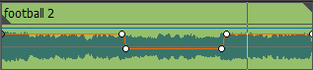
Ancak eğer SHIFT tuşuna basılarak bu hareket yapılırsa ses seviyesi noktanın daha öncesinden başlayarak hareket eder ve ikinci noktadan sonra yavaşça normal haline gelir.
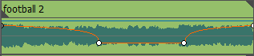
Bu resimlerde görülen soldaki küçük gri üçgen bu parçanın en başı olduğunu sağdaki küçük gri üçgen ise bu parçanın en sonu olduğunu belirtir. Bu şekilde iki parça yan yana konduğuna arasına geçiş efekti konarak geçiş yapmak mümkün değildir. Zira pay yoktur.
Parçaların başından mouse ile tutup sağa çekerek baştan sonundan tutup sola çekeren sonundan kısaltma yapılabilir. İki parça yan yana getirildiğinde pay varsa ikisinin arasına mouse ile tıklanıp sağa ve sola hareket ettirerek iki parça arasındaki kesme yeri net olarak belirlenir. Bu özellikler video için de aynen geçerlidir. İki parça arasında F6 tuşuna basarak trim moda geçilip iki parçanın da recoder penceresinde görülmesi sağlanır ve ve pencerede mouse u sağa sola çekerek ayarlama yapılabilir. Ancak bu daha ziyade görüntü için işlevseldir. Tekrar F6 ile normal moda a dönülebilir.
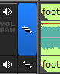
Edius 6’da gelen yeni özelliklerden biri senkron kilididir. Eğer senkron kilidi açıksa, ki yazılım standart açıldığında senkron kilidi açıktır, ses ve videolar birbirinden bağımsız hale getirilse de yani ungroup yapılsa da senkron kaymayacaktır. Sesi ve videosu birbirinden ayrılmış iki parçada birinci video bir sonrakinin üstüne sürüklense ikinci video kendini ileri doğru atarken sesini de altında taşır. Ancak senkron işareti tıklanarak görünmez yapılırsa ikinci video ilerler ancak ses yerinde kalır. Resimde mouse üstüne getirilince fonu maviye dönüşen senkron işareti görülüyor. Tüm kuşağın komple kilitlenmesi ise senkron ikonuna sağ tıklanarak Track Lock seçilmesiyle gerçekleşir. Artık seçili kuşakta herhangi bir değişiklik yapılamaz. Bütün kuşak kilitli olduğunu belirtmek için diagonal parelel çizgilerle çizilidir. Bir altındaki Track Unlock ile kilit açılır.
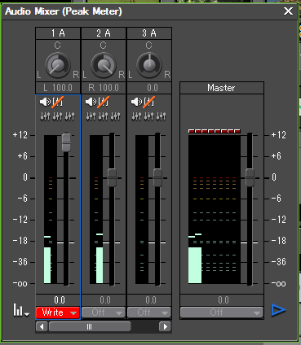
Senkron kaymasını engellemek için ilk yapılması gereken ayar program ara yüzü açıldığında R harfine basarak Ripple Mode’u kapatmaktır. Ripple Mode kapatıldığında üzerinde turuncu bir diagonal çizgi çıkacaktır. Eğer bu mode kapatılmazsa timeline’a inen videolar seslerinden bağımsız hale getirildiğinde yani ungroup yapıldığı durumda eğer bir video silinirse bir sonraki video bir öncekinin yerine doğru gider ancak sesler olduğu yerde kalır ve sonuç olarak senkron kayar.
Ses seviyelerini görmek için önemli bir ekran da Audio Mixer ekranıdır. Bu ekran üzerinden timeline’daki seslerin seviyelerini rahatlıkla görebilmek mümkünken ses seviyeleri bu mikser üzerinden de ayarlanabilmektedir. Bunun için Off yazılı yeri Write’a getirip sese mikser üzerinden yukarı aşağı hareket ettirerek seviye belirlemesi yapılabilir. Sağ alttaki yeşil play ikonu başlatmak içindir. Başlayınca maviye dönüşür. Mavi ikona tıklayınca ise durur.
Ses mikserinde Pan ayarlarını yapabilemek için Off modunu Clip moduna getirmek gerekir.
Eğer bir ses dosyası windows içinde silinmiş veya yerinden taşınmışsa timeline’da parça offline gözüküyor. Edius gerçek video veya audio’yu bulamadığı için oynatamaz. Bu durumda parçaları restore yapmak gerekmektedir.
Audio Filters
System Presets’in altındaki Audio Filters içerisinden hazır bazı ses filtrelerini uygulamak mümkündür. Bunlar 4 grup altında toplanmıştır. Delay, Graphic Equalizer, Parametic Equalizer’dir.

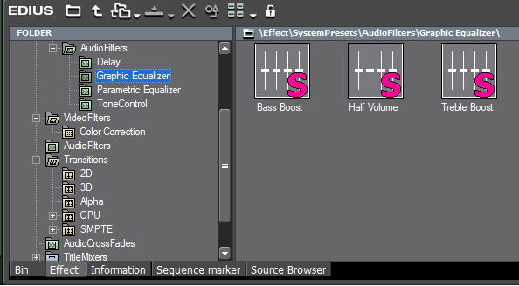
Ancak Effects altındaki Audio Filters içinden efektler uygulamak ve ayarlar yapmak da mümkündür.
Ses efektleri efekt paletinden Effects altında Audio Filters içinden bulunabilir. Burada 8 adet ses ayarlama filtresi görülür.
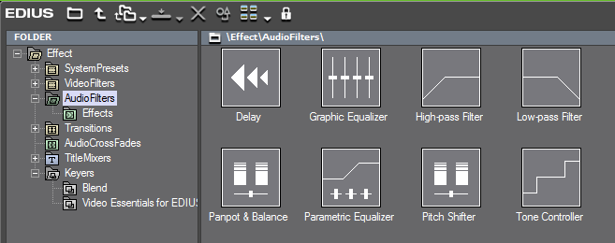
Ses kalitesini ayarlamak için timeline’daki ses dosyasının üzerine Graphic Equalizer filtresi konur ve information paletinden ayarlar yapılır. Burada daha çok duyulması istenilen sesin kHz değeri biliniyorsa bu değer yüksek tutulur ve diğer değerler bir miktar düşürülür. Örneğin bir insan sesi diğer seslerden bir miktar ayırmak isteniyorsa ve bu sesin kHz değeri biliniyorsa diğer seviyeler daha fazla düşülür.
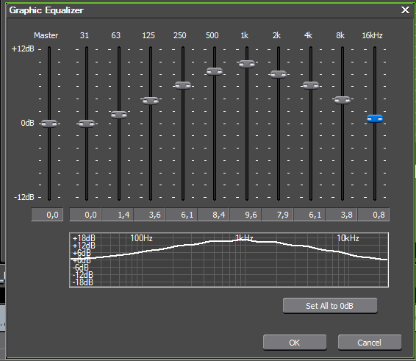
Delay seste yankı efekti sağlar. Filtrenin derecesi ayarlanabilir. High Pass Filter düşük Hz sesleri sesten çıkartmaya yarar. Burada da ayarlama yapılabilir.
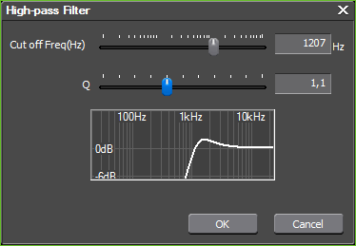
Low Pass filtresi ise tam tersi şekilde yüksek Hz sesleri temizleyeme yarar.
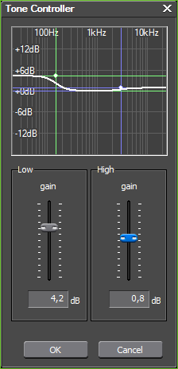
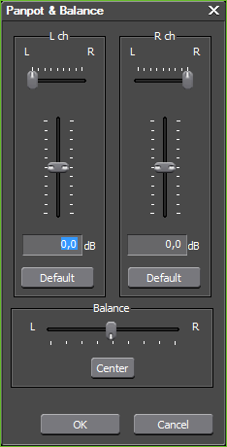
Panpot Balance filtesi ise sesin panlarının ayarlanmasını sağlar.

Tone Control ise düşük Hz ve yüksek Hz ses seviyelerine kazanç sağlayarak sesin tonunu belirler.

Pitch Shifter filtesi ise sesi basit anlatımla kalınlaştırabilir ve inceltebilir.
Parametic Equalizer filtesinde ise ayrıntılı ses seviyesi ayarları yapılabilmektedir.
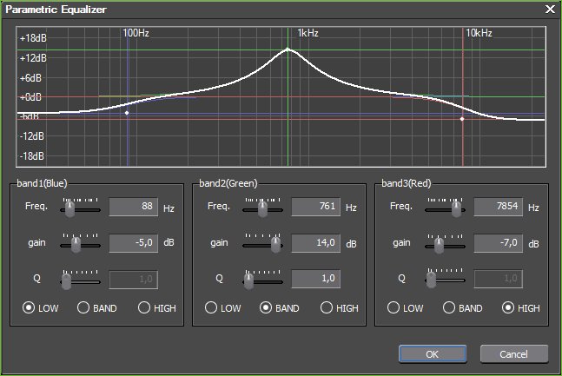
Audio Effects
Audio Effects bölümünde sese uygulanabilinecek çeşitli efektler bulunmaktadır.
Bu efektler İzotope plug-in'leridir. Plug-in'ler yazılımın kendi özellikleri olmayıp başka bir şirket tarafından üretilen ek yazılımlardır. İzotope efektleri Edius'un 6 sürümüyle ücretsiz olarak paketten çıkmaktadır. Bu efektlerden örneğin Audio Restore ile dip sesler rahatlıkla temizlenebilir, Analog Delay seste yankı oluşturur.
Ses efektleri çok fazla abartılmadan kullanılmalıdır. Sesi belirli bir miktarda düzeltmek mümkündür ancak aşırıya kaçmak seste dijitalleşmelere sebep olacaktır ve düzeltme yaparken farklı ses problemlerine yol açılabilir, sesin doğallığı kaybolabilir.
Audio Cross Fades
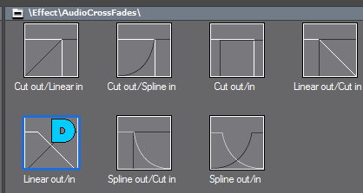
Bu bölümdeki ses efektleri iki ses arasında geçiş efekti eklemeye yaramaktadır. Bu geçiş efektleri dikkatlice eklenmelidir. Standart olan geçiş efekti Linear out/in’dir. Bu geçiş efektinin standart olan efekt olduğu efektin üzerindeki büyük mavi D harfinden anlaşılmaktadır. Geçiş şekilleri yaklaşık olarak efektlerin üzerinde çizgilerle belirtilmiştir.

Edius'da yan yana iki video ve ses parçası varsa video'ya dissolve yani miks geçiş efekti konduğunda otomatik olarak sese bu efekti koyacaktır. Bun sorunu engellemek için videolara miks geçiş efekti koyarken ses kanalını kilitlemek kafi gelecektir.
Ses kurgusunda görüntü kurgusunu destekler bir yapı kurulmalıdır. Görüntü kurgusu gözde bir sıçrama etkisi yaratacaktır. Ancak ses kuşağında bir görüntünün sesi geçiş yapılacak ikinci görüntünün altında devam ederse bu geçiş yumuşayacaktır. Yeri geldiğinde iki ses arasında hafif miksler yapmak da söz konusu olacaktır. Ancak bu noktada çok dikkatli olmak gerekir. Miks payı içinde sesin temiz olması gerekir. Bir sahneden diğerine geçerken görüntüdeki karar ve açılmalaryani fade’ler ses için de yapılabilir. Başlayacak görüntünün sesi bazı durumlarda görüntüden çok daha önce başlatılabilinir. Ardı ardına gelen seslerde ton ve seviye farklılıkları olacaktır. Her ne kadar ton ve seviye ayarları yapılsa da aradaki farkı kapatmak için çekim sırasında ayrıca en az bir dakikalık ortam sesi kaydedilir. Ve bu ses o sahnenin ses kuşağına döşenir. Bu ses kaydedilmediyse gürültü yapılmamış alanlardan kaydedilen sesten parçalar alınıp yararlanılabilir. Ancak bu yapılırken dikkat edilmelidir. En küçük gürültüler bile sesin loop’landığını yani ardı ardına eklendiğini belli eder.
Kısa filmin yayınlanacağı yere göre Edius’un çıkışında sesleri stereo veya miksli çıkış alıp almamak gerektiğini bilmek gerekir. Genellikle iki kanal mikslenip çıkış alınır. Bu durumda çıkış almadan ses kanallarını mikslemek gerekmektedir.
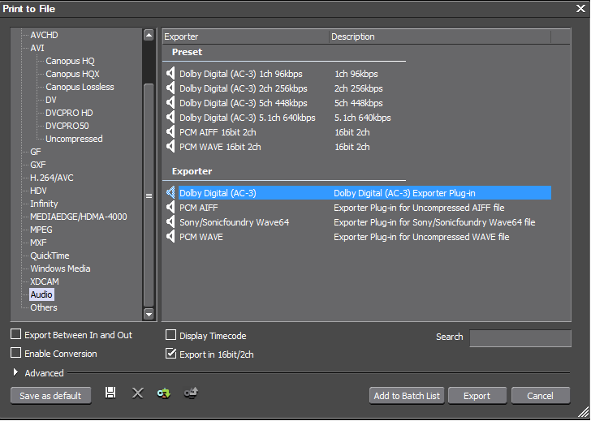
Edius’un çıkış kısmında sadece Ses çıkışları almak da mümküdür.

3. VIDEO EFEKTLER
Edius’ta çok sayıda efekt bulunmaktadır. Bu efektlerin büyük bölümü realtime denilen render bekletmeden yapılabilmektedir. Efekt paletinden efektler seçilir videonun üzerine sürüklenir ve bırakılır. Bu efektler geçiş efektleri veya video efektleri olabilir Information paletinden efektlerin ayarlamaları yapılabilir. Information penceresinde efekte ayarlamalar yapabilmek için timeline’da efekt uygulanacak video’nun doğru noktasına tıklamak gerekir. Eğer uygulanan efekt bir key efektiyse videonun altındaki gri kısmı seçmek gerekir. Diğer efektler için gri kısmın üst tarafındaki kısım seçilir.
System Presets içerisinden hazır efektler bulunmaktadır. Bunlar kullanılabilir ancak bazı efektleri ayarlarıyla yapmak için Video Filters’ı kullanmak gereklidir.
Görüntü siyah beyaz yapılmak isteniyorsa Video Filters içindeki Color Correction’dan monotone efekti uygulanır. Eğer tam siyah beyaz istenmiyorsa görüntünün rengi information paletindeki efektin ayarlarından değiştirilebilir örneğin bir miktar sarartılabilir. Veya Combine Filters içinden Old Movie efektiyle birden çok efektin bir araya getirildiği eski film efekti uygulanabilinir.
Filmlerde sıklıkla kullanılan bir efekt chromakey efektidir. Edius’ta bu işlem için özel bir ayara gerek yoktur. Sadece keylenecek şekilde çekilmiş görüntüye efekt paletinden Chromakey efekti tutularak atılır. Edius Chromakey efektini Greenbox uygulamalarında anında alır. Oldukça yüksek kalitede bir sonuç alınmaktadır. Chromakey yapılacak uygulamalarda yeşile boyalı bir duvar veya bir yeşil perde kullanılır. İyi bir keyleme için çekimde iyi aydınlatma yapılmalıdır. Key efekti uygulanacak fondaki renk heryerinde aynı tonda olmalıdır. Ancak Edius’ta bu çekim çok başarılı olmasa bile oldukça iyi sonuç alınmaktadır. Ayrıca herhangi bir plug-in program kullanılmasına gerek yoktur. Herhangi bir render veya bekleme durumu söz konusu olmaz. Realtime, yani beklemesiz sonuç alınmaktadır. Eğer farklı bir renge key efekti uygulanacaksa information paleti açılır. Damla ikonu seçilir ve fondaki renge tıklanır. Yeni keylenecek renk bilgisi Edius tarafından alınmıştır. Chromakey efektine efekt paletinde Keyers bölümden ulaşılabilinir. Ayrıca düzenleme için timeline’daki video’nun alt kısmına tıklanması ve bundan sonra information paletinde efekti görmek mümkündür.
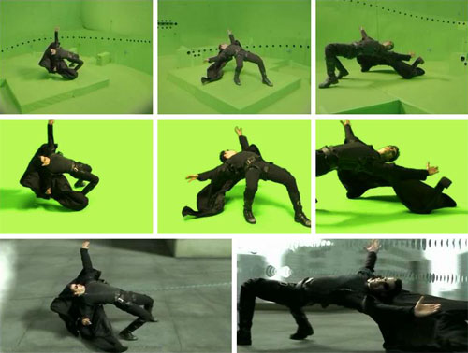
Diğer bir başarılı efekt uygulaması da tek renk değişikliği yani Chrominance’dır. Burada efekt uygulanacak timeline’daki video üzerine efekt paletinden Video filters içinden Chrominance efektini uygulanmalıdır. Edius’da efekt uygulamak için efekt paletindeki efekti Mouse ile tutup timeline’daki video üzerine bırakılması yeterlidir. Information paletinden efekte tıklayarak ayarları açılır, show key işaretlenir. Damla ile seçilecek rengin doğru noktasına tıklanır. Range ve Base ayarları ile oynanarak sadece o rengi kabul etmesi sağlanır. Sonuçları Recorder penceresinde görülebilir. Daha sonra show key kaldırılır. Effect kısmından, inside bölümüne girilir ve Color Balance seçilir. Setup a tıklanarak renk ayarlarına girilir. İstenen renk değişikliği yapılır. Enable Key Frame ile bu işleme key frame yani videonun farklı anlarında farklı uygulamalar ile rengin değişmesini süreç içinde sağlanabilir. Bu efekti örneğin sadece bazı renkleri daha da canlı hale getirmek için uygulayabilirsiniz. Bir renk seçildikten sonra outside seçilip outside monotone yapılırsa sadece seçilen renk görülen kalan her alan siyah beyazdır. Bu efekt Schindler’in Listesi filmde kırmızı palto giyen küçük kız çocuğunda uygulanmıştır.
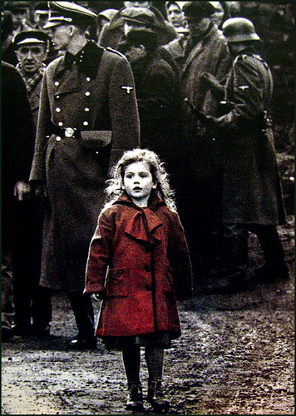
Bazen çekilen görüntülerin renk ayarları doğru olmayabilir. Bu durumda Video Fileters içinden Color Correction kısmından 3 Way Color Correction efekti videoya uygulanır. Burada ColorPicker kısmında White a gelip videodaki gerçekte kesinlikle beyaz olan bir noktaya tıklanır, grey bölümüne gelip gerçekte kesin gri olan bir noktaya tıklanır, black bölümüne gelip gerçekte kesin siyah olan bir noktaya tıklanır. Bu üç tıklamanın sonunda gerçek renk değerlerine ulaşılmış olunur.
Resimde bir picture in picture yapma yolu olan layouter ile yapılmış efekt görülmektedir. Layouter için efekt paletinden efekt alıp videonun üzerine koymaya gerek yoktur. Layouter efekti her video için information penceresinde hazır durmaktadır. Ayar yapmak yeterlidir. Edius’un yeni sürümünde Layouter içinde 3D picture in picture vermek de mümkündür.
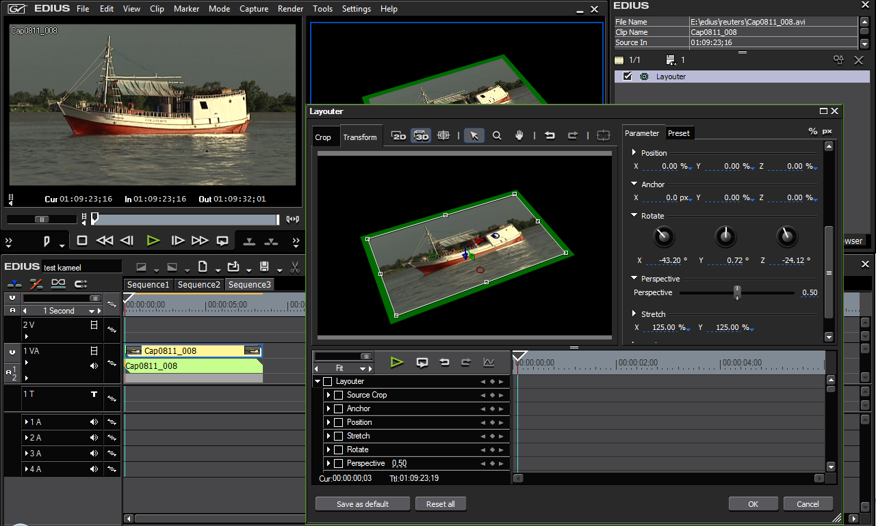
Adobe After Effects gibi efekt programları Targa sequence çıkış alabilmektedir. Bir çok efektin uygulanma mantığı bu yoldur. Alphalı veya normal Targa Sequence import ederken Klasör açılır ve Sequence clip işaretlenir. İlk tga kare seçilir ve Open’a basılır. Bütün resimler tek tek değil bir video parçası gibi alınmış olur. Artık Bin penceresinde bulunan bu video parça video kanalına atılıp oynatılabilir. Eğer alpha bilgisi varsa yani bazı belirlenen kısımlar hariç kalan kısımlar transparan ise, o kısımlar transparan olarak kalır. Ancak Targa sequence oynatmak sistemi yorar. Arka arkaya gelen onlarca resmi oynatmak oldukça zordur. Daha yüksek performans için Bin penceresindeki targa sequence’dan oluşturulan videoya sağ tıklandığında, convert’e gelip Canopus HQ Online Quality formatına çevirilir. Artık Targa sequence’lar çok rahat oynayacaktır.
Edius 6’da yeni gelen özelliklerden biri de Mask özelliğidir. Bu özellik sayesinde bir şeklin etrafı çerçevelenir. Bu belirlenen şekle göre efektler şeklin içine ve dışına yapılabilir. Şeklini belirlediğimiz obje hareket ediyorsa key frame ile bu şekil hareket ettirebilir ve şekilde gerekirse değiştirilebilir. Ancak bunlar otomatik olarak henüz Edius 6’da yapılamamaktadır. Kare kare elle düzenleme yapılmalıdır. Şekil için Shape, hareket için Transform işaretlenmelidir.

Seçilen kısmın içine efekt yapmak için sağ taraftaki Inside kısmındaki Efektlerin ayarını yapmak için inside kısmındaki efektte bir ayar yapılacak ise Filter işaretlenir aynı kısımda sağdaki içinde ok olan kutuya tıklanır efekt seçilir. Efekte ayar yapmak için hemen onun yanındaki renkli ikon tıklanır. Efekte ayar yapılır. Seçilen kısmın dışına efekt vermek için ise outside karesi işaretlenir.
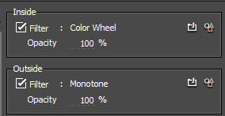
Edius’un eski versiyonlaında da bir bölgeye bir efekt uygulamanın yolu region efekti içinden efekti seçip uygulamaktı. Ancak bu sadece kare ve yuvarlak efekt yapılmasına neden oluyordu. Yeni versiyonda region efekti de bir çeşit mask oldu.
Video efektleri içerisinde bir çok efekt vardır. Motion blur hareketli görüntülerde bu efekti yapmayı sağlar.
Çok daha farklı efektler de Edius içinde üretilebilir. Bu efekt için öncelikle bir adet chromakey için çekilmiş görüntü gereklidir. Bu görüntüye chromakey efekti uygulanır. Information bölümünden ayarlar yapılırken key display seçeneği işaretli bırakılır. Bu şekilde OK denir. Görüntünün keylenen kısımları siyah, kalan kısmı beyazdır. Görüntünün başına ve sonuna in – out verilir ve F11 ile bu şekilde export edilir. Export edilmiş video bin penceresinde ortaya çıkar. Sonucu ikinci resimde görülebilir. Bu video ile istediğiniz diğer bir video birlikte seçilir. Bu örnekte siyah fonda çekilmiş normal bir alev görüntüsü seçildi. İki video bin penceresinden sağ tıklanarak Alpha Matte olarak convert edilir. Burada Save As Type HQ Codec olacaktır. Açılan pencerede Convert format Luminance matte (invert) olmalıdır. Çıkış alındıktan sonra ortaya 3. resimdeki görüntü çıkar. Bu videoda siyah kısım alphalıdır artık. Bu videoyu timeline’a indirdikten sonra altına bir video koyulduğuna sonuç 4. resimdeki gibi olur.
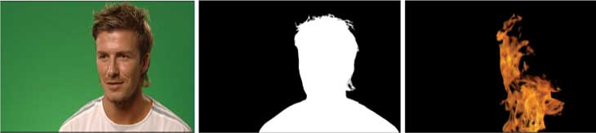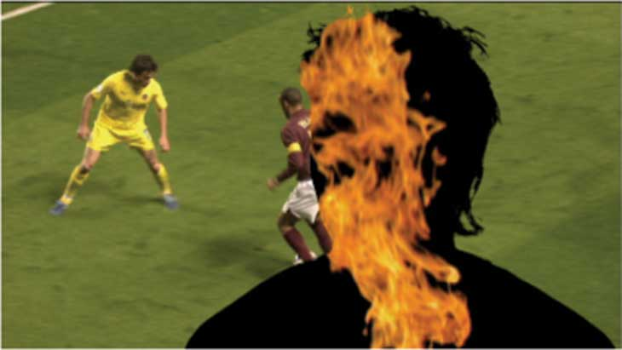
Eğer Luminance matte (invert) yerine (invert) olan seçilmeseydi sonuç 5. resimdeki gibi olacaktı. Yani işlemin tersi olacaktı. Yani futbolcu görüntüsünün içi alev ile birleşecek, dışı alphalı olmuş olacaktı. Video hareket ettiğinde sonucun da ne kadar farklı gözüktüğünü görülecektir. Bu ayarlarda farklı denemeler de yapılabilir. Burada dikkat edilmesi gereken, videoların aynı çözünürlükte olmasıdır. Örneklerde 1920 x 1080 yani Full HD videolar kullanılmıştır.
GPU efektleri ekran kartından performans desteği alan efektlerdir.
4. DİĞER BİLGİLER
Oynatması zor efektlerde Shift ve Q tuşlarına aynı anda basarak rendering and add to timeline özelliği ile efektli video tek bir video haline gelir ve üstteki video kuşağuna yerleşir. Eğer üstte bir video kuşağı yoksa bu kuşak kendiliğinden oluşur.
Görüntüde parlaklık ve renk seviyelerini görmek için Vector Scope / Waveform kullanılır.
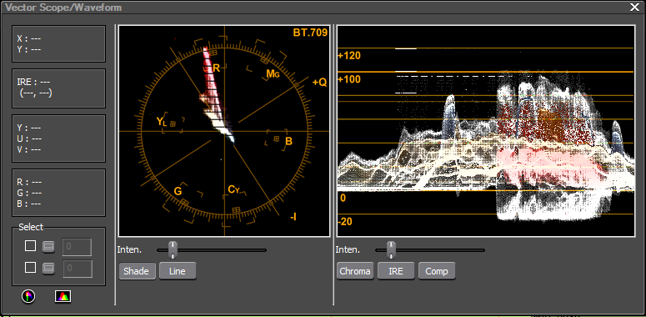
Kısa Filmde filmin başında yazılan adı, yönetmen adı, oyuncu adı gibi bilgiler için, filmin sonundaki aşağıdan yukarı akan oyuncui ekip ve teşekkür listesini yazmak için T harfine basmak gereklidir. Quick Titler açılır ve istenen yazılar buradan yazılabilir. Eğer daha özel yazılar yazılmak isteniyorsa Titlemotion Pro, Vistitle, Heroglyhp gibi plug-in yazılımlar yüklenmelidir. Yazılar T kuşağında yer alır.
Kurgu yapılırken bazı hatırlatmalar için V harfine basarak timeline’da işaretler konabilir ve bu işaretlere notlar alınabilinir.
Kısa Filmde çok fazla yapılmadığı için bu metinde üzerinde durulmayacak bir diğer uygulama da Multicam’dir. Multicam aynı görüntü birden fazla kamera ile çekildiyse kurguda kolaylık sağlayan bir reji uygulamasıdır. Kısa yolu F8’dir.
Edius’un yeni versiyonlarında overlay üzerinden Zebra özelliği ile görüntüde aşırı parlak alanlar kolayca anlaşılabilir. Bu özellik bir çok kamerada da bulunmaktadır.

Proje kurgulanırken harddisklerde yer kalmayabilir veya projeyi başka bir Edius’a taşımak gerekebilir. Bu durumda Consolidate Project’i kullanmak gerekebilir. Save Project to Folder ile projeyi başka bir yere kaydetmek mümkünüdür.

Edius’da hızlı kurgu yapmak için kısa yolları bilmek gereklidir. Belli başlı kısa yollar ekteki gibidir.
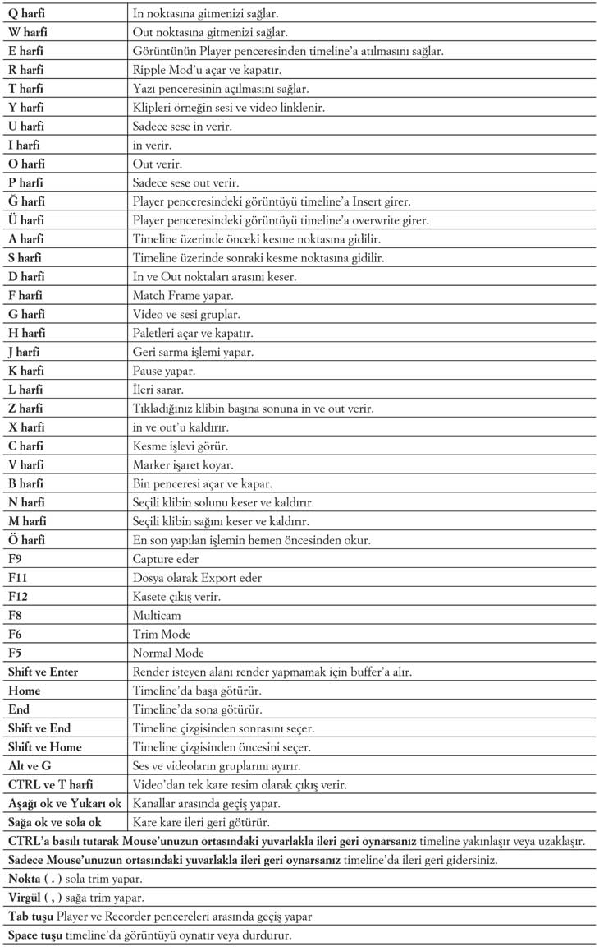
KAYNAKÇA
- Canikligil, İ. (2007) Dijital Sinema. İstanbul: Pusula Yayıncılık
- Wikipedia. Digital Cinematography. http://en.wikipedia.org/wiki/Digital_cinematography
- Grass Valley Edius 6 User Manual
- www.grassvalley.com
- http://www.video2brain.com/en/

